[parking-3.0]
测 试 报 告

文件状态：  [ ] 草稿  [ ] 正式发布  [√] 正在修改 | 报告编号：
文件状态：  [ ] 草稿  [ ] 正式发布  [√] 正在修改 | 当前版本： | 2.0
文件状态：  [ ] 草稿  [ ] 正式发布  [√] 正在修改 | 编写人： | 何怡家 | 编写日期 | 2017-6-10
文件状态：  [ ] 草稿  [ ] 正式发布  [√] 正在修改 | 审批人： | 石文文 | 审批日期 | 2017-6-12
文件状态：  [ ] 草稿  [ ] 正式发布  [√] 正在修改 | 保密级别：

版本变更记录
日期 | 版本 | 作者/修改者 | 描述 | 审核人
2017-5-18 | 1.0 | 何怡家 | 创建 | 石文文
2017-6-10 | 2.0 | 何怡家 | 修改 | 石文文

目 录
版本变更记录 2
项目基本信息 1
第1章 引言 2
1.1 编写目的 2
1.2 项目背景 2
1.3 参考资料 2
1.4 术语和缩略语 2
第2章 测试概要 3
2.1 测试用例设计 3
2.2 测试环境与配置 3
2.2.1 功能测试 3
2.2.2 性能测试 3
2.3 测试方法和工具 4
第3章 测试内容和执行情况 4
3.1 项目测试概况表 4
3.2 功能 5
3.2.1 总体KPI 5
3.2.2 模块二 5
3.2.3 模块三 5
3.3 性能（效率） 6
3.3.1 测试用例 6
3.3.2 参数设置 6
3.3.3 通信效率 6
3.3.4 设备效率 7
3.3.5 执行效率 7
3.4 可靠性 8
3.5 安全性 8
3.6 易用性 8
3.7 兼容性 8
3.8 安装和手册 9
第4章 覆盖分析 9
第5章 测试结论与建议 11
6.1 测试结论 11
6.2 建议 11

项目基本信息
项目名称 | 无忧抢车位
开发人员 | 穆畅、石文文、季振飞、江姝婷
项目委托时间
项目测试时间范围 | 从 2017年4月 至 2017年6月
测试参与人员 | 何怡家、吕鹏飞

引言

编写目的
本测试报告为无忧停车项目的测试报告，目的在于总结测试阶段的测试以及分析测试结果，描述系统是否符合需求、达到功能目标。预期参考人员包括用户、测试人员、开发人员、项目管理者、其他质量管理人员。

项目背景
无忧抢车位是一款为驾车一族提供便捷、准确、安全可靠的停车服务手机软件，分为路线规划、预约车位、系统设置三个模块。
完成的内容有：登陆，注册；定位，搜索目的地；显示目的地周围车位，价格信息，显示路况，一键导航；预约停车场；提供买车、用车新闻。

相关内部文档

资料名称 | 作者
项目需求报告 | 石文文
问卷数据分析 | 石文文
登录注册功能测试用例文档 | 何怡家
定位功能测试用例文档 | 吕鹏飞
搜索功能测试用例文档 | 吕鹏飞
导航功能测试用例文档 | 吕鹏飞
预约功能测试用例文档 | 吕鹏飞
显示路况功能测试用例文档 | 吕鹏飞
浏览买车、用车新闻功能测试用例文档 | 何怡家

术语和缩略语

缩略语 | 全意

测试概要
测试范围：对项目所有的业务流程进行测试，包括注册登录、定位、搜索目的地、显示停车位信息、显示路况、导航、预约停车场、浏览新闻；以及一定的安全性、兼容性等的性能测试。
测试目的：以最少的时间和人力找出软件中潜在的各种错误和缺陷。如果成功地实施了测试，就能够发现软件中的错误。测试的附带收获是，它能够证明软件的功能和性能与需求说明相符。此外，实施测试收集到的测试结果数据为可靠性分析提供了依据。

测试用例设计
登陆测试用例
测试编号 | 用例操作 | 输入数据 | 预期结果
1 | 不输入信息，点击登录按钮 |  | 提示登录失败，用户名密码不为空
2 | 输入正确的用户名和密码 | 用户名：13120337821  密码：betty39 | 登陆成功，界面跳转到主页
3 | 输入错误的用户名 | 用户名：13120337820  密码：betty39 | 提示登录失败，用户名不存在
4 | 输入错误的密码 | 用户名：13120337821  密码：betty30 | 提示登录失败，密码错误
5 | 点击其他方式登录中的QQ登录，然后同意授权 |  | 登录成功
6 | 点击其他方式登录中的QQ登录，然后不同意授权 |  | QQ未授权，登录失败
7 | 点击其他方式登录中的微博登录，然后同意授权 |  | 登录成功
8 | 点击其他方式登录中的微博登录，然后不同意授权 |  | 微博未授权，登录失败

注册测试用例：
测试编号 | 用例操作 | 输入数据 | 预期结果
1 | 不输入信息，点击注册按钮 |  | 提示注册失败，用户名密码不为空
2 | 输入未重复的用户名和用户设定密码，正确的确认密码 | 用户名：13120337821  密码：betty39  确认密码：betty39 | 注册成功，跳转到首页
3 | 输入重复的用户名 | 用户名：13120337821  密码：betty39  确认密码：betty39 | 提示注册失败，用户名重复
4 | 输入错误的确认密码 | 用户名：13120337821  密码：betty39  确认密码：betty30 | 提示注册失败，两次输入密码不一样

定位测试用例：
测试编号 | 用例操作 | 输入数据 | 预期结果
1 | 打开APP，进入首页 |  | 在首页的地图上用图标标识当前位置
2 | 在首页点击定位的图标 |  | 放大地图比例
3 | 在地图上搜索其他位置后再次点击定位的图标 |  | 地图重新返回到当前位置并标识
4. | 以上三种情况（在GPS信号弱的地方进行） |  | GPS信号弱，无法定位

搜索目的地测试用例：
测试编号 | 用例操作 | 输入数据 | 预期结果
1 | 打开APP，进入首页，点击搜索框 | 点击搜索框，输入“北京交通大学”，点击搜索 | 在首页的地图上显示北京交通大学相关区域，停车场有标记

显示路况测试用例：
测试编号 | 用例操作 | 预期结果
1 | 根地图页面，选择路况 | 在当前地图页面显示路况信息
2 | 根地图页面，取消路况 | 在当前地图页面不显示路况信息
3 | 在根地图页面，点击上方输入框，输入搜索条件，名称选择任意地点且选择路况 | 显示选择地点的路况信息
4 | 在根地图页面，点击上方输入框，输入搜索条件，名称选择任意地点且取消路况 | 不显示选择地点的路况信息
5 | 具体路况显示--路段严重拥堵 | 路线显示红色
6 | 具体路况显示--路段拥堵 | 路线显示黄色
7 | 具体路况显示--路段畅通 | 路线显示绿色
8 | 具体路况显示--路段无数据 | 路线显示蓝色

获取停车场信息测试用例：
测试编号 | 用例操作 | 预期结果
1 | 在搜索栏，输入“停车” | 弹出搜索结果框，显示“附近的停车场”与名字带有停车场的具体地址。
2 | 输入“停车”弹出的搜索结果框，选择“附近的停车场” | 在当前地图页面显示停车场位置且在该位置出标出停车场数量，并在页面下方弹出窗口显示就进停车场的名字和距离
3 | 根地图页面，选择“停车场”按钮 | 在当前地图页面显示停车场位置且在该位置出标出停车场数量，并在页面下方弹出窗口显示就进停车场的名字和距离
4 | 地图页面，选择某个停车场位置 | 下方弹出窗口显示该位置停车场数量、停车场名称、距离。若该位置仅有一个停车场则直接显示该停车场具体信息：距离、地址、车位信息、收费标准、营业时间，附近公交地铁站.
5 | 选择停车场位置后弹出的下方窗口，选择某个具体停车场 | 弹出窗口显示停车场具体信息：距离、地址、车位信息、收费标准、营业时间，附近公交地铁站.
6 | 点击“取消”按钮 | 不再显示停车场信息，返回地图页面

预约停车场测试用例：
测试编号 | 用例操作 | 预期结果
1 | 选着地图上的停车场位置，点击下方弹窗 | 进入停车场预约界面，显示车位情况，停车场位置、收费标准、车牌号输入窗口、预计到达时间出入窗口
2 | 在预计到达时间输入框，输入错误时间格式 | 提示输入时间格式错误
3 | 在预计到达时间输入框，输入正确时间格式 | 无提示
4 | 在车牌号输入框，输入错误车牌号格式 | 提示输入车牌号格式错误
5 | 在车牌号输入框，输入正确车牌号格式 | 无提示
6 | 预约时间、车牌号输入正确，点击预约 | 提示完成预约，跳转到主页
7 | 预约时间或车牌号输入错误，点击预约 | 无法跳转页面

导航测试用例
测试编号 | 用例操作 | 预期结果
1 | 搜索目的地，输入“北京交通大学”，  点击红色标记的目的地，再点击导航 | 进入导航界面
2 | 进入导航界面后，选择方案：时间优先 | 开始导航
3 | 进入导航界面后，选择方案：邮费节省优先 | 开始导航
4 | 进入导航界面后，选择方案：优先 | 开始导航

浏览汽车信息测试用例
测试编号 | 用例操作 | 预期结果
1 | 点击服务菜单 | 进入新闻界面，显示一条条新闻的主题
2 | 进入新闻界面后，点击主题 | 展开整篇新闻
3 | 点击新闻链接 | 直接进入网页进行查看

测试环境与配置

功能测试
数据库服务器配置：Bmob免费版
客户端：Anroid系统的手机

性能测试
数据库服务器配置：Bmob免费版
客户端：Anroid系统的手机

测试方法和工具
测试内容 | 测试方法 | 测试工具
界面 | 按照业务逻辑点击控件 | UIAutomator
功能 | 单元测试 | Junit，JBehave
安全性 |  | Testin云测试平台
兼容性 |  | Testin云测试平台
抗压性 | 随机点击事件 | Monkey
集成 | 集成测试 | Jenkins

测试内容和执行情况

项目测试概况表
对无忧停车系统的功能、性能、可靠性、安全性、可使用性、兼容性、安装和手册等方面进行了全面的测试。
项目测试概况表
项目版本 | 开始时间 | 结束时间 | 用例数 | 用例通过数 | 问题数 | 用例通过率
项目版本 | 开始时间 | 结束时间 | 个 | 个 | 个 | ％
1.0 | 2017.3.20 | 2017.4.13 | 17 | 17 | 0 | 100
2.0 | 2017.4.15 | 2017.5.9 | 21 | 21 | 0 | 100
3.0 | 2017.5.15 | 2017.6.10 | 7 | 7 | 0 | 100

功能
功能测试情况概要
模块名称 | 开始时间 | 结束时间 | 用例数 | 用例通过数 | 问题数 | 用例通过率
模块名称 | 开始时间 | 结束时间 | 个 | 个 | 个 | ％
登录 | 2017.3.20 | 2017.3.25 | 8 | 8 | 0 | 100
注册 | 2017.3.25 | 2017.4.01 | 4 | 4 | 0 | 100
定位 | 2017.4.01 | 2017.4.08 | 4 | 4 | 0 | 100
搜索 | 2017.4.08 | 2017．4.13 | 1 | 1 | 0 | 100
显示路况 | 2017.4.15 | 2017.4.18 | 8 | 8 | 0 | 100
显示停车场信息 | 2017.4.18 | 2017.4.21 | 6 | 6 | 0 | 100
预约停车场 | 2017.4.21 | 2017.5.9 | 7 | 7 | 0 | 100
导航 | 2017.5.15 | 2017.5.20 | 4 | 4 | 0 | 100
浏览汽车信息 | 2017.5.20 | 2017.6.10 | 3 | 3 | 0 | 100

总体KPI
[下表摘一些需求点（可融合用例，框架性内容，不需要太具体的用例）、用例执行情况出来。]
功能 | 基本要求 | 测试情况 | 测试通过
功能 | 基本要求 | 测试情况 | 是 | 否
登录 | 输入正确的用户名和密码可以登录系统。  输入错误的用户名和密码系统给出明确提示。 | 功能实现。 | 
注册 | 输入不重复的用户名和两次确认的密码可以进行注册。  输入重复的用户名系统给出明确提示。 | 功能实现。 | 

模块二
功能 | 基本要求 | 测试情况 | 测试通过
功能 | 基本要求 | 测试情况 | 是 | 否
定位 | 进入首页后立即定位，再次离开后进入立即定位；或是搜索之后地图跳到其他区域，点击定位按钮进行定位 | 功能实现。 | 
搜索 | 进入首页后在搜索框输入地名，点击搜索，地图显示目的地区域 | 功能实现 | 
显示路况 | 进入首页后点击显示路况按钮，地图上显示当前区域路况情况，红色代表拥堵，黄色较拥堵，绿色畅通。 | 功能实现 | 
显示停车场信息 | 搜索完目的地之后，可点击黑色停车场图标 | 功能实现 | 
导航 | 根据自己所选方案导航到目的地 | 功能实现 | 

模块三
功能 | 基本要求 | 测试情况 | 测试通过
功能 | 基本要求 | 测试情况 | 是 | 否
预约停车场 | 登陆之后进入搜索目的地，点击停车场再点击预约，输入正确的时间和车牌之后进行预约。  用户没有登陆或输入错误的时间会有相应的提示。 | 功能实现。 | 
浏览汽车信息 | 进入首页，点击服务菜单，显示汽车新闻信息，点击文字或是点击链接可以展开当条所有的新闻内容。 | 功能实现 | 

性能（效率）
性能测试情况概要
项目版本 | 开始时间 | 结束时间 | 用例数 | 用例通过数 | 问题数 | 用例通过率
项目版本 | 开始时间 | 结束时间 | 个 | 个 | 个 | ％
1.0 | 2017.6.1 | 2016.6.2 | 50 | 49 | 1 | 98
2.0 | 2017.6.8 | 2017.6.9 | 10 | 10 | 1 | 90
3.0 | 2017.6.10 | 2017.6.11 | 24 | 12 | 12 | 50
4.0 | 2017.6.13 | 2017.6.14 | 24 | 20 | 4 | 83

安装时间 | 启动时间 | 内存占用 | CPU占用 | GPU占用 | 流量耗用 | 电池温度 | FPS
14.99s | 3.0s | 67.54MB | 3.68% | 21.59% | 281.28KB | 38.93 | 22.33
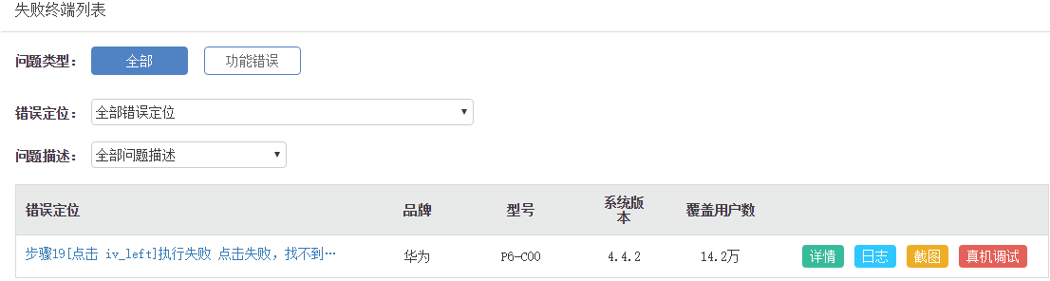
失败原因：华为 P6-C00手机登陆超时，超过5秒。找不到接下来点击的控件。

3.3.1 可靠性
测试内容 | 基本要求 | 测试情况 | 测试通过
测试内容 | 基本要求 | 测试情况 | 是 | 否
掉电 | 客户机掉电或强行关机后重启机器，不丢失数据。 | 实现要求。 | 

3.3.2安全性
第一次测试：
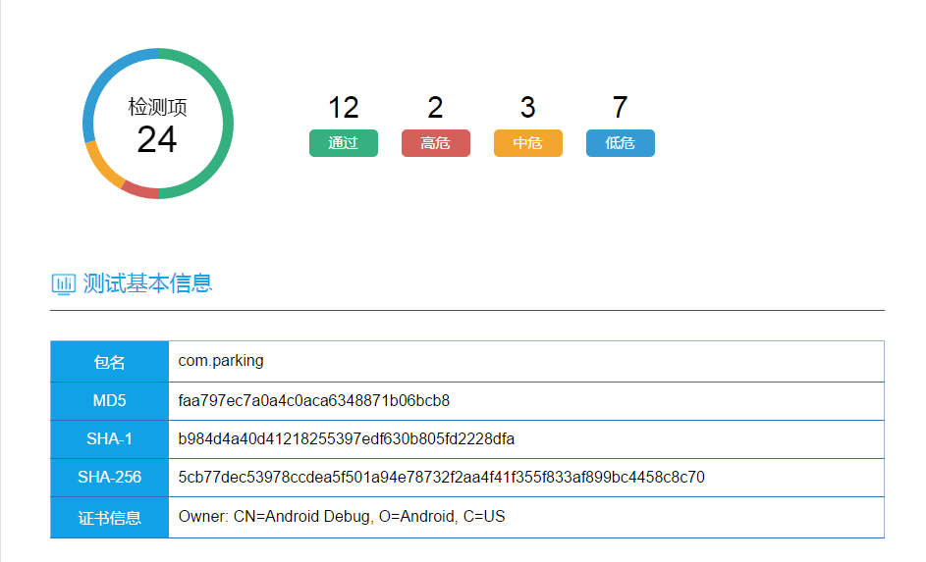
存在的安全性问题：
检测类别 | 检测说明 | 检测结果 | 建议修复
权限安全 | 申请高危权限可能会造成其他恶意操作 | 低危 | 避免开启与无关的权限或者把权限放的太大。
防调试 | 程序开启调试模式会让他们获取应用调试信息并可对应用进行调试，获取应用信息。 | 中危 | 配置文件中  android:debuggable="false"。
备份配置 | Android属性allowBackup安全风险源于adb backup容许任何一个能够打开USB 调试开关的人从Android手机中复制应用数据到外设，一旦应用数据被备份之后，所有应用数据都可被用户读取；adb restore容许用户指定一个恢复的数据来源（即备份的应用数据）来恢复应用程序数据的创建。因此，当一个应用数据被备份之后，用户即可在其他Android手机或模拟器上安装同一个应用，以及通过恢复该备份的应用数据到该设备上，在该设备上打开该应用即可恢复到被备份的应用程序的状态。 | 低危 | 建议关闭应用备份功能; 在AndroidMenifest.xml文件中，将相应组件的“android:allowBackup”属性设置为“false”。
控制力检测 | 申请过高过多组合权限可能会使应用存在安全风险。 | 中危 | 避免开启与无关的权限或者把权限放的太大。
反编译 | Dex为Android应用的核心，保护不当容易被反编译，暴露程序重要信息，面临被植入广告、恶意代码、病毒等风险。 | 高危 | 1. 使用第三方的加固厂商对客户端进行加密处理，防止静态反编译之后看到程序的主要源代码； 2. 插入花指令，防止线性工具对程序的反编译。
加载DEX | Android 系统提供了一种类加载器DexClassLoader，其可以在运行时动态加载并解释执行包含在JAR或APK文件内的DEX文件。外部动态加载DEX文件的安全风险源于：Anroid4.1之前的系统版本容许Android应用将动态加载的DEX文件存储在被其他应用任意读写的目录中(如sdcard)，因此不能够保护应用免遭恶意代码的注入；所加载的DEX易被恶意应用所替换或者代码注入，如果没有对外部所加载的DEX文件做完整性校验，应用将会被恶意代码注入，从而执行的是恶意代码。 | 低危 | 1. 将所需要动态加载的DEX/APK文件放置在APK内部或应用私有目录中 为了所加载的DEX/APK不被恶意代码注入，建议将要动态加载的DEX/APK放置在APK内部； 2. 使用加密网络协议进行下载加载的DEX/APK文件并将其放置在应用私有目录中 建议使用加密网络协议进行下载并将下载的DEX或APK放置在应用的私有目录； 3. 对不可信的加载来源进行完整性校验 如果应用必须将所加载的DEX或APK放置在能被其他应用人意读写的目录中(如sdcard)或使用没有加密的网络协议进行下载加载源，建议对这些不可信的加载源进行完整性校验和白名单处理，以保证不被恶意代码注入。
资源保护 | 解压或和反编译apk相关代码和资源文件，易造成他人窃取或者利用 | 低危 | 建议对资源文件做加密处理，防止他人替换、窃取资源文件。
Activity | 导出的组件可以被第三方app任意调用，导致敏感信息泄露或者恶意攻击者精心构造攻击载荷达到攻击的目的。 | 中危 | 1. 建议如果组件不需要与其它app共享数据或交互，请在AndroidManifest. xml 配置文件中将该组件设置为exported =”False”。如果组件需要与其它app共享数据或交互，请对组件进行权限控制和参数校验； 2. 在界面切换时，检测下一界面的Activity类，不是程序内的界面，便提示退出。
遗留接口 | Android webview组件包含3个隐藏的系统接口：searchBoxJavaBridge_, accessibilityTraversal以及accessibility，恶意程序可以利用它们实现远程代码执行。 | 低危 | 建议通过显示调用removeJavascriptInterface移除这三个系统隐藏接口。
弱加密 | 使用AES/DES加密算法时，应显式指定使用CBC或CFB模式.否则容易受到选择明文攻击(CPA)的风险，造成信息泄露。 | 低危 | 使用AES/DES加密算法时应使用CBC或CFB模式。或者使用安全组件的安全加密接口SecurityCipher进行加密。
日志泄露 | 使用System.out.print等标准输出打印日志信息或转存日志信息，容易泄漏敏感信息。建议删除所有使用System.out.print等标准输出打印日志或转存日志信息的代码 | 低危 | 建议删除所有使用System.out.print等标准输出打印日志或转存日志信息的代码
中间人劫持 | Android HTTPS中间人攻击漏洞源于：1没有对SSL证书进行校验；2没有对域名进行校验；3. 证书颁发机构(Certification Authority)被攻击导致私钥泄露等。攻击者可通过中间人攻击，盗取账户密码明文、聊天内容、通讯地址、电话号码以及信用卡支付信息等敏感信息，甚 至通过中间人劫持将原有信息替换成恶意链接或恶意代码程序，以达到远程控制、恶意扣费等攻击意图。 | 高危 | 建议对SSL证书进行强校验（签名CA是否合法、证书是否是自签名、主机域名是否匹配、证书是否过期等）。

3.3.3易用性
测试内容 | 基本要求 | 测试情况 | 测试通过
测试内容 | 基本要求 | 测试情况 | 是 | 否
易安装性 | 安装参数给出默认值或提示，需要用户干预的地方尽量少，操作方便。 | 实现要求。 | 

3.3.4兼容性
安装时间 | 启动时间 | 内存占用 | CPU占用 | GPU占用 | 流量耗用 | 电池温度 | FPS
14.99s | 3.0s | 67.54MB | 3.68% | 21.59% | 281.28KB | 38.93 | 22.33
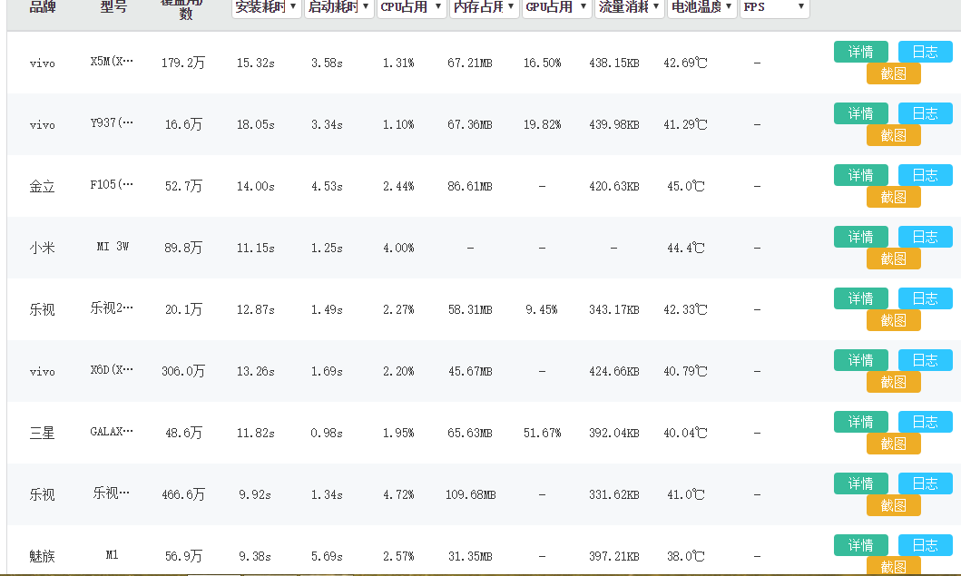
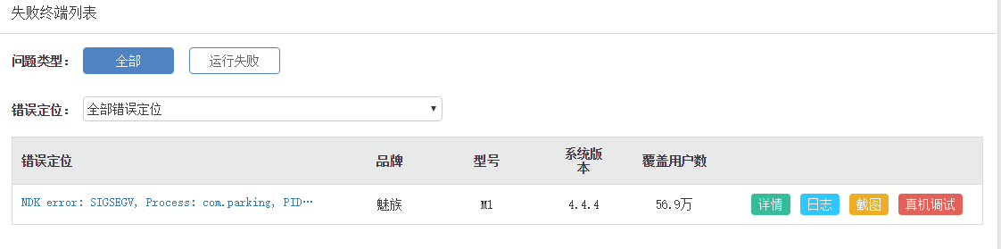
失败原因：魅族 M1 定位错误。

安装和手册
测试内容 | 基本要求 | 测试情况 | 测试通过
测试内容 | 基本要求 | 测试情况 | 是 | 否
启动安装程序 | 手机下载apk进行安装 | 能实现要求。 | 

覆盖分析

总测试用例个数 | 自动化测试个数 | 手动测试个数 | 测试覆盖率
45 | 22 | 23 | 100%

自动化测试覆盖率
执行数/用例总数 ×100％ ＝ 48%

测试结论
“无忧停车系统”在用户现场环境进行功能、可靠性、安全性、可使用性、兼容性、安装和手册功能七个方面进行了全面、严格、规范的测试。测试结果表明：“无忧停车系统”完全达到业务需求文档中的要求，并具有以下特点：
- 系统架构先进、简单。该系统采用先进的MVP架构，后台支持各种大小数据库，系统结构清晰明确，可满足国家税务总局网络软件应用的要求。
- 功能全面。分为路线规划、预约车位、系统设置三个模块。
内容有：登陆，注册；定位，搜索目的地；显示目的地周围车位，价格信息，显示路况，一键导航；预约停车场；提供买车、用车新闻。
- 系统安全性较好。
- 系统设置灵活。该软件完全基于工作流程进行设计，系统业务功能操作简单，可轻松执行操作。
- 系统可靠性高。对客户机掉电或强行关机后重启机器、网络异常中断。有完善的数据校验机制，对用户输入不符合要求的数据，给出了简洁、准确的提示信息，必要时给出了帮助。
- 系统兼容性好。
- 测试结论：通过。

建议
数据安全需要进一步加强。

